Здесь будет титульник, листай ниже

**СОДЕРЖАНИЕ**

1 ПОСТАНОВКА ЗАДАЧИ 5

1.1 Описание входных данных 5

1.2 Описание выходных данных 5

2 МЕТОД РЕШЕНИЯ 6

3 ОПИСАНИЕ АЛГОРИТМОВ 7

3.1 Алгоритм функции main 7

4 БЛОК-СХЕМЫ АЛГОРИТМОВ 9

5 КОД ПРОГРАММЫ 11

5.1 Файл main.cpp 11

6 ТЕСТИРОВАНИЕ 12

СПИСОК ИСПОЛЬЗОВАННЫХ ИСТОЧНИКОВ 14

# 1 ПОСТАНОВКА ЗАДАЧИ

Вывести пирамиду из чисел от 1 до N. Допустимая высота от 1 до 9 включительно. Использовать циклы.

## 1.1 Описание входных данных

Целое число N.

## 1.2 Описание выходных данных

Пирамида из натуральных чисел высоты N. Первое число в строке выводиться с первой позиции. Остальные разделены одним пробелом. Если N введено неверно, вывести:

N is wrong: «значение N»

**Пример:**

1

1 2

1 2 3

1 2 3 4

1 2 3 4 5

# 2 МЕТОД РЕШЕНИЯ

int main() - функция

cin - Потоковый ввод

cout - Потоковый вывод

for - цикл с предусловием

if - условный оператор

# 3 ОПИСАНИЕ АЛГОРИТМОВ

Согласно этапам разработки, после определения необходимого инструментария в разделе «Метод», составляются подробные описания алгоритмов для методов классов и функций.

## Алгоритм функции main

Функционал: Основной функционал программы.

Параметры: Отсутствуют.

Возвращаемое значение: int - индикатор корректности завершения программы.

Алгоритм функции представлен в таблице 1.

Таблица 1 – Алгоритм функции main

| № | Предикат | Действия | № перехода |
| --- | --- | --- | --- |
| 1 |  | Создаем целочисленную переменную N | 2 |
| 2 |  | Считывание значения в переменную N | 3 |
| 3 | Значение переменной N от 1 до 9 включительно |  | 4 |
|  | Возвращаем 1 | ∅ |
| 4 |  | Инициализация целочисленной переменной i = 1 | 5 |
| 5 | Значение переменной i меньше N | Инкрементирование переменной i | 6 |
|  |  | 11 |
| 6 |  | Инициализация целочисленной переменной j = 1 | 7 |
| 7 | Значение переменной j меньше i | Инкрементирование переменной j | 8 |
|  |  | 5 |
| 8 |  | Вывод значений j | 9 |
| 9 | Значение счетчика j не равно значению счетчика i | Выводим пробел | 10 |
|  |  | 7 |
| 10 | Значение счетчика i не равно значению переменной N | Переход на новую строку | 5 |
|  |  | 5 |
| 11 |  | Возвращаем 0 | ∅ |

# 4 БЛОК-СХЕМЫ АЛГОРИТМОВ

Представим описание алгоритмов в графическом виде на рисунках 1-2.

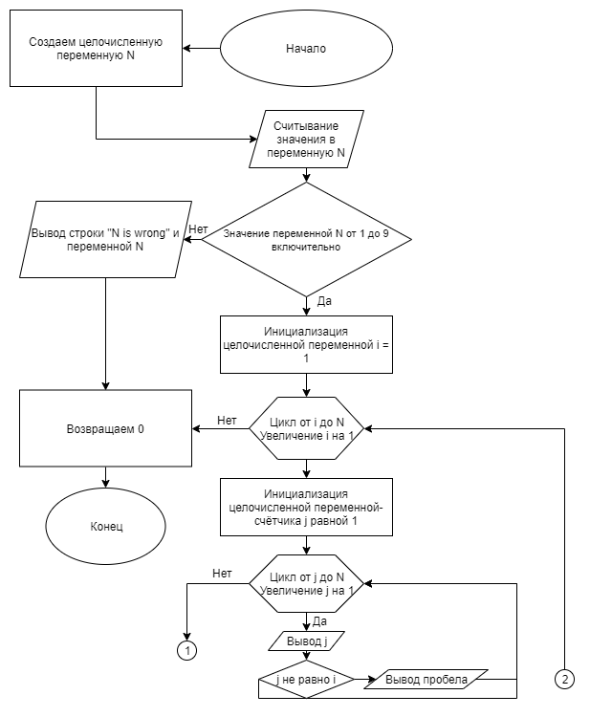

**Рисунок 1 – Блок-схема алгоритма**

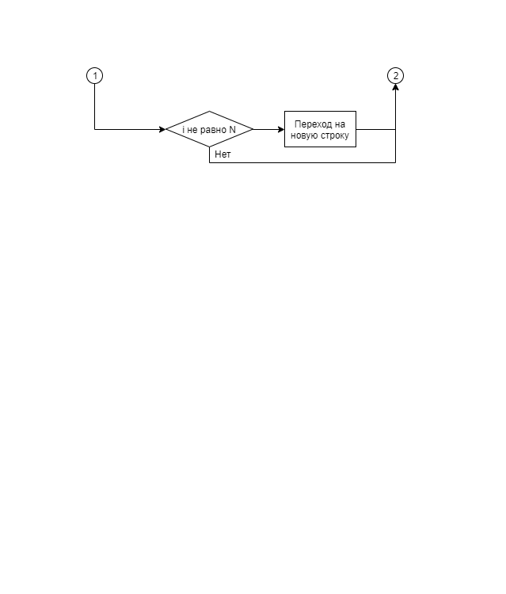

**Рисунок 2 – Блок-схема алгоритма**

# 5 КОД ПРОГРАММЫ

Программная реализация алгоритмов для решения задачи представлена ниже.

## **Файл** **main.cpp**

Листинг 1 – main.cpp

|  |
| --- |
| #include <stdlib.h>  #include <stdio.h>  #include <iostream>  using namespace std;  int main()  {  int N;  cin>>N;  if (N < 1 || N > 9) {cout<<"N is wrong: " << N; return 0;}  for (int i = 1 ; i <= N; i++)  {  for(int j = 1; j <= i; j++)  {  cout<<j;  if (j!=i) cout <<" ";  }  if (i != N) cout << "\n";  }  return(0);  } |

# 6 ТЕСТИРОВАНИЕ

Результат тестирования программы представлен в таблице 2.

Таблица 2 – Результат тестирования программы

| Входные данные | Ожидаемые выходные данные | Фактические выходные данные |
| --- | --- | --- |
| 1 | 1 | 1 |
| 2 | 1  1 2 | 1  1 2 |
| 3 | 1  1 2  1 2 3 | 1  1 2  1 2 3 |
| 4 | 1  1 2  1 2 3  1 2 3 4 | 1  1 2  1 2 3  1 2 3 4 |
| 5 | 1  1 2  1 2 3  1 2 3 4  1 2 3 4 5 | 1  1 2  1 2 3  1 2 3 4  1 2 3 4 5 |
| 6 | 1  1 2  1 2 3  1 2 3 4  1 2 3 4 5  1 2 3 4 5 6 | 1  1 2  1 2 3  1 2 3 4  1 2 3 4 5  1 2 3 4 5 6 |
| 7 | 1  1 2  1 2 3  1 2 3 4  1 2 3 4 5  1 2 3 4 5 6  1 2 3 4 5 6 7 | 1  1 2  1 2 3  1 2 3 4  1 2 3 4 5  1 2 3 4 5 6  1 2 3 4 5 6 7 |
| 8 | 1  1 2  1 2 3  1 2 3 4  1 2 3 4 5  1 2 3 4 5 6  1 2 3 4 5 6 7  1 2 3 4 5 6 7 8 | 1  1 2  1 2 3  1 2 3 4  1 2 3 4 5  1 2 3 4 5 6  1 2 3 4 5 6 7  1 2 3 4 5 6 7 8 |
| 9 | 1  1 2  1 2 3  1 2 3 4  1 2 3 4 5  1 2 3 4 5 6  1 2 3 4 5 6 7  1 2 3 4 5 6 7 8  1 2 3 4 5 6 7 8 9 | 1  1 2  1 2 3  1 2 3 4  1 2 3 4 5  1 2 3 4 5 6  1 2 3 4 5 6 7  1 2 3 4 5 6 7 8  1 2 3 4 5 6 7 8 9 |
| 10 | N is wrong: 10 | N is wrong: 10 |

# СПИСОК ИСПОЛЬЗОВАННЫХ ИСТОЧНИКОВ

1. Васильев А.Н. Объектно-ориентированное программирование на С++. Издательство: Наука и Техника. Санкт-Петербург, 2016г. 543 стр.

2. Шилдт Г. С++: базовый курс. 3-е изд. Пер. с англ.. — М.: Вильямс, 2017. — 624 с.

3. Методическое пособие для проведения практических заданий, контрольных и курсовых работ по дисциплине «Объектно-ориентированное программирование» [Электронный ресурс] – URL: https://mirea.aco-avrora.ru/student/files/methodichescoe_posobie_dlya_laboratorny h_rabot_3.pdf (дата обращения 05.05.2021).

4. Приложение к методическому пособию студента по выполнению заданий в рамках курса «Объектно-ориентированное программирование» [Электронный ресурс]. URL: https://mirea.aco-avrora.ru/student/files/Prilozheniye_k_methodichke.pdf (дата обращения 05.05.2021).

5. Видео лекции по курсу «Объектно-ориентированное программирование» [Электронный ресурс]. АСО «Аврора».

6. Антик М.И. Дискретная математика [Электронный ресурс]: Учебное пособие /Антик М.И., Казанцева Л.В. — М.: МИРЭА — Российский технологический университет, 2018 — 1 электрон. опт. диск (CD-ROM).